Onderzoek opdracht
Werktuigbouwkunde / Maritieme Techniek
Toegewezen aan: Koen Hees en Jasper Stam
Nr  11-341 | Sectie opdrachtgever | Naam opdrachtgever  K.M.B. Jansen |  |  | Datum  Jan 2005
Titel | Hoe snel gaan de steentjes
Trefwoorden | dominostenen, valsnelheid, mechanische analyse
Inleiding | De vallende dominos zijn bekend van de tv shows en recordpogingen (http://www.dominodomain.com/). Toch gaat er nog wel eens wat mis als rijen steentjes langzamer of sneller vallen dan verwacht. Dat kan aan afstand tussen de steentjes liggen, maar ook bv aan de elasticiteit van de ondergrond afrondingsstraal van de stenen. Er is daarom behoefte aan een goed mechanisch model voor de voortplantingssnelheid van een reeks vallende dominostenen.  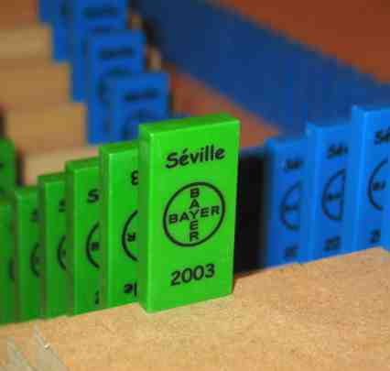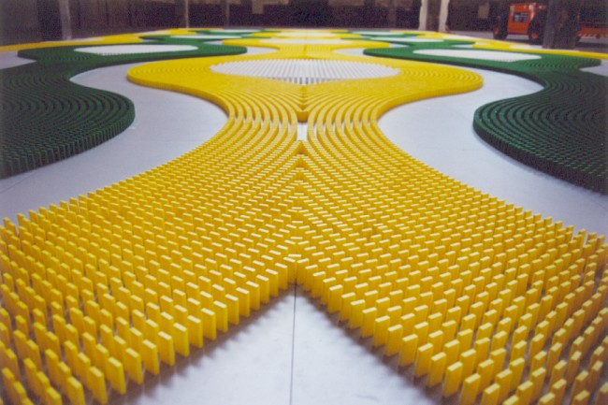
Vraagstelling | Hoe hangt de voortplantingssnelheid V af van  - de afstand tussen de stenen, s, en de eigenschappen van de stenen (b,d,h en massa m).  - verschillen in de afrondingsstraal van steentjes  - elasticiteit van de ondergrond
Uitwerking en eisen | De bedoeling is dat eerst mbv elementaire mechanica (verplaatsing van zwaartepunt, behoud van energie) een simpel model voor rechthoekige stenen wordt opgesteld. Vervolgens kan gekeken worden hoe dit verandert als er sprake is van een afgeronde steen of een elastische ondergrond.  Daarna zal de proef op de som moeten worden genomen dmv proeven waarin systematisch dingen als de dikte van de stenen, de afrondingsstraal, de aantiksnelheid en de ondergrond gevariëerd worden. Het is wellicht handig om geen “standaard” dominostenen maar houten of metalen blokjes te gebruiken. Het aantikken kan gecontroleerd gebeuren met een gewichtje aan een slinger.
Opmerkingen | Voor de metingen kan gebruikt worden van de apparatuur in het Technische Mechanica Lab.
Begeleiding | Naam | Sectie | Tel | E-mail
Begeleiding | Kaspar Jansen | TM | 86905 | k.m.b.jansen@wbmt.tudelft.nl

